Manual Técnico - Aplicación ASP.NET Core: Guía Turística Trinidad

1. Información General del Proyecto
- Nombre Del Proyecto: Guía Turística Trinidad
- Versión Del Producto: 1.2
- Área Responsable: Desarrollo De Software
- Fecha De Elaboración: 06/12/2025
- Autor(Es): 5 desarrolladores
- Revisado Por: Ing.Jhonny Rosas
- Aprobado Por: Ing.Jhonny Rosas

2. Descripción General del Sistema
La aplicación Guía Turística Trinidad es un sistema web desarrollado en ASP.NET Core orientado a permitir a los usuarios visualizar información turística de la ciudad de Trinidad – Beni.

Objetivos:
- Proveer una plataforma accesible con información turística.
- Facilitar la navegación por categorías (lugares, servicios, eventos).
- Mostrar contenido estático y dinámico.

Funcionalidades principales:
- Navegación por secciones turísticas.
- Presentación de información, imágenes y mapas.
- Diseño responsivo.

Alcance:
- Aplicación web informativa.

Público objetivo:
- Turistas locales y extranjeros interesados en Trinidad.

3. Arquitectura del Sistema
Modelo utilizado: MVC (Model–View–Controller)

Componentes:
- Models: estructuras de datos.
- Controllers: lógica de negocio y rutas.
- Views: páginas Razor (UI).

4. Requerimientos Técnicos
Hardware:
- Procesador dual core.
- 4 GB RAM.
- 200 MB espacio.

Software:
- Windows / Linux / macOS.
- .NET 6+ SDK.
- Servidor Kestrel o IIS.
- Editor Visual Studio / VS Code.

5. Instalación del Sistema
Clonar repositorio:
git clone https://github.com/Alfredus7/Guia-Turistica-Trinidad

Entrar al proyecto:
cd Guia-Turistica-Trinidad

Restaurar dependencias:
dotnet restore

Ejecutar:
dotnet run

6. Estructura del Proyecto
/Controllers
/Models
/Views
/wwwroot
appsettings.json
Program.cs
Startup.cs

7. Base de Datos

Modelo de Datos
La aplicación Guía Turística Trinidad utiliza una base de datos local (por ejemplo SQLite o SQL Server LocalDB) para almacenar la información turística mostrada en la plataforma.
El modelo sigue una estructura sencilla basada en entidades principales como Lugares, Categorías y Usuarios (en caso de administración).

Diagrama Entidad–Relación
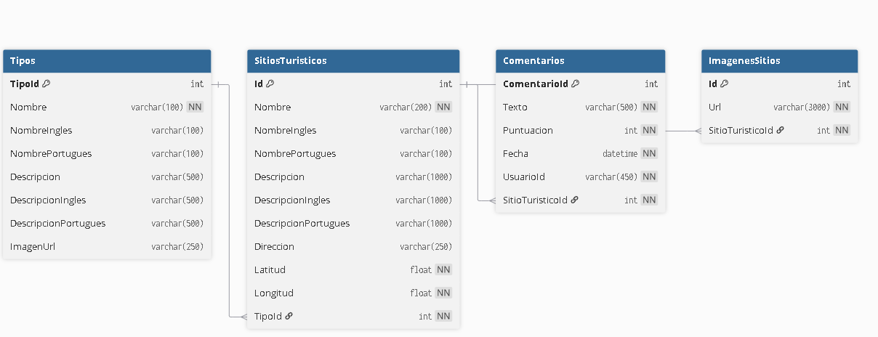

Motor de Base de Datos
Dependiendo de la configuración en appsettings.json, el sistema puede usar:
- SQLite (modo archivo .db)
- SQL Server LocalDB
- InMemory DB (solo para pruebas)
Ejemplo de cadena de conexión típica SQLite:
"ConnectionStrings": {
"DefaultConnection": "Server=(localdb)\\MSSQLLocalDB;Database=GuiaTrinidadDB;Trusted_Connection=True;MultipleActiveResultSets=true"
},

8. Interfaces del Sistema
Pantallas principales:
- Inicio
- Categorías turísticas
- Detalles de lugares

9. Mantenimiento del Sistema
Actualización:
- Ejecutar git pull.
- Actualizar dependencias: dotnet restore.

Respaldo:
- Guardar carpeta del proyecto.

10. Seguridad
Control de acceso básico mediante estructura MVC sin autenticación requerida.

11. Pruebas
Pruebas manuales en navegación, rendering y carga de páginas.

12. Despliegue
Despliegue simple:
dotnet publish -c Release
Subir carpeta /publish al servidor.

13. Problemas Comunes
Error: No arranca servidor
Causa: SDK faltante
Solución: Instalar .NET 6+.
Y instanciar base de datos local

Error: Recursos no cargan
Solución: Revisar carpeta wwwroot.

14. Glosario Técnico
MVC, Razor Pages, Kestrel, .NET Core.

